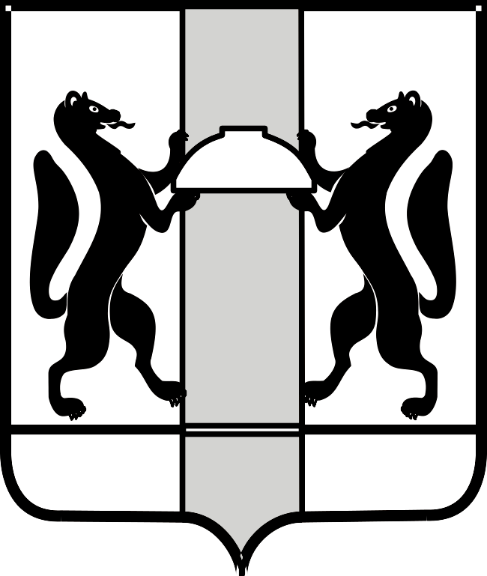
Министерство ЗДРАВООХРАНЕНИЯ НОВОСИБИРСКОЙ ОБЛАСТИ

ПРИКАЗ
_______________ № __________
г. Новосибирск

Об установлении перечня должностей медицинских работников и медицинских организаций

В соответствии с пунктом 4 Порядка осуществления единовременных выплат среднему медицинскому персоналу в рамках реализации государственной программы «Развитие здравоохранения Новосибирской области», утвержденной постановлением Правительства Новосибирской области от 07.05.2013 № 199-п «Об утверждении государственной программы «Развитие здравоохранения Новосибирской области», на основании проведенного анализа дефицита кадров в государственных медицинских организациях Новосибирской области, п р и к а з ы в а ю:
- Установить Перечень должностей медицинских работников и медицинских организаций (далее – Перечень) согласно приложению, к настоящему приказу.
- Действие пункта 1 настоящего приказа распространяется на правоотношения, возникшие в связи с заключением средним медицинским персоналом трудового договора.
- Контроль за исполнением настоящего приказа возложить на заместителя министра здравоохранения Новосибирской области Аксенову Е.А.

Министр К.В. Хальзов

К.С. Грибовская
238 62 40

